Руководство пользователя
Оглавление

Руководство пользователя

Назначение и основные характеристики
АРМ «Читатель» предназначен для конечных пользователей библиотеки. Через него читатель получает доступ к базам данных электронного каталога, ищет литературу и информацию, просматривает найденные записи и при наличии прав оформляет заказ на выдачу.
Основные возможности АРМ «Читатель»:
- поиск по электронному каталогу;
- уточнение поискового запроса по основным библиографическим признакам;
- просмотр краткого и полного библиографического описания;
- переход от найденной записи к связанным документам через поиск по связи;
- просмотр аннотаций, ключевых слов, содержания и систематических индексов;
- переход к полным текстам, если они подключены к записи;
- печать и экспорт отобранных записей;
- сохранение поисковых запросов и добавление записей в подборки для зарегистрированных пользователей;
- оформление заказа на выдачу издания.
Материалы PDF старого PDF «Электронная библиотека 128» в основном относятся к модулю FT: настройке электронной библиотеки, управлению полными текстами, коллекциям, правам и просмотрщикам. Читательские действия с полными текстами в EC связаны с этими настройками, но подробно описываются в справке FT.

Общая характеристика пользовательского интерфейса
Пользовательский интерфейс АРМ «Читатель» состоит из набора страниц, которые позволяют:
- сформировать запрос на поиск;
- просмотреть результаты поиска;
- открыть полное описание найденной записи;
- выполнить действия с выбранными или отмеченными записями;
- перейти к личным функциям зарегистрированного пользователя.
В системе могут использоваться разные варианты поискового интерфейса: классическая форма с набором полей, Bootstrap-форма и форма поиска одной строкой «Я ищу». Набор полей расширенного поиска задается профилем АРМ «Читатель» и может включать выбор логики поиска, усечения и квалификатора поискового термина.
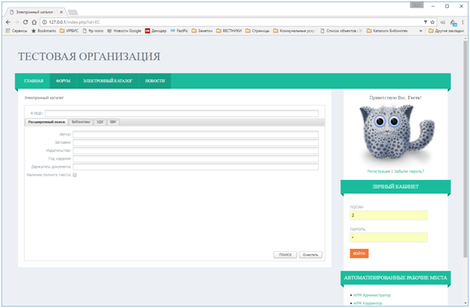
Рисунок 1 - Общий вид окна поиска записей для формы ExtJS

Рисунок 2 - Общий вид окна поиска одной строкой «Я ищу»
Если профиль содержит поисковое поле с квалификаторами, рядом с полем выводятся дополнительные элементы управления. Например, администратор может настроить поле K= как «Ключевые слова в заглавии»: пользователь вводит несколько слов, выбирает логику «Все слова» или «Любое слово», режим усечения и квалификатор заглавных полей. В результате система ищет не по всему набору ключевых слов K=, а только по тем постингам, которые относятся к выбранным полям записи.
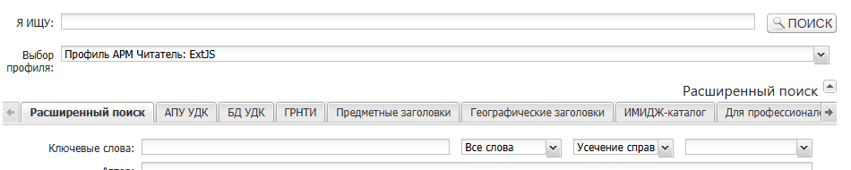
Рисунок 3 - ExtJS-форма с выбором логики, усечения и квалификатора

Создание запроса на поиск
Поисковый интерфейс позволяет задать запрос одной строкой или уточнить его по отдельным полям: автор, заглавие, издательство, год издания, держатель документа, наличие полного текста и другие признаки, включенные в профиль поиска.
Рисунок 1 - Вид окна поиска «Я ищу»
Поиск «Я ищу» выполняется по полям библиографической записи и по словам полного текста, если документ размещен в электронной библиотеке и для него сформирован полнотекстовый индекс.
Запрос можно задать на специализированной странице «Я ищу» или совместить эту строку с уточняющим библиографическим поиском. Видимость строки, ее заголовок, подсказка и поисковый префикс настраиваются в АРМ «Администратор» для соответствующего профиля поиска. По умолчанию используется заголовок «Я ИЩУ», подсказка «Я ищу…» и префикс K=.
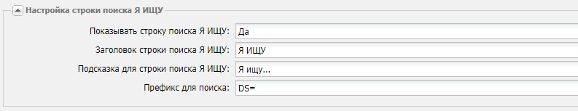
Рисунок 2 - Настройка строки поиска «Я ищу»
Расширенный поиск состоит из полей, настроенных в профиле АРМ «Читатель» или в секции [Search] INI-файла базы данных. Для обычных полей пользователь вводит значение или выбирает термин из словаря. Для полей, где включены дополнительные режимы, рядом с полем отображаются:
- выбор логики поиска: фраза целиком, все слова или любое слово;
- выбор усечения: точное значение, усечение справа или морфология, если режим поддержан для этого префикса;
- выбор квалификатора, если поле связано с квалификаторами поисковых терминов.
Квалификатор уточняет, в каких полях записи должен быть найден термин. Например, поле «Ключевые слова в заглавии» может использовать префикс K= и квалификатор заглавных полей. При вводе квантовая механика и выборе логики «Все слова» система построит запрос, в котором каждое слово ищется как K=-терм, но ограничивается заглавными полями записи.
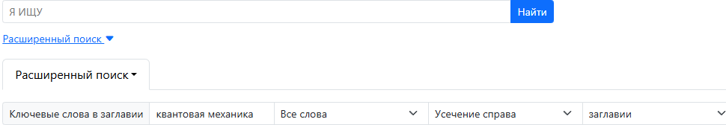
Рисунок 3 - Расширенный поиск с выбором логики, усечения и квалификатора
Для словарного поля профиль может задавать формат подсказки. В этом случае пользователь выбирает обычный словарный термин, но в выпадающем списке видит отформатированное описание записи, например шифр документа рядом с заглавием.
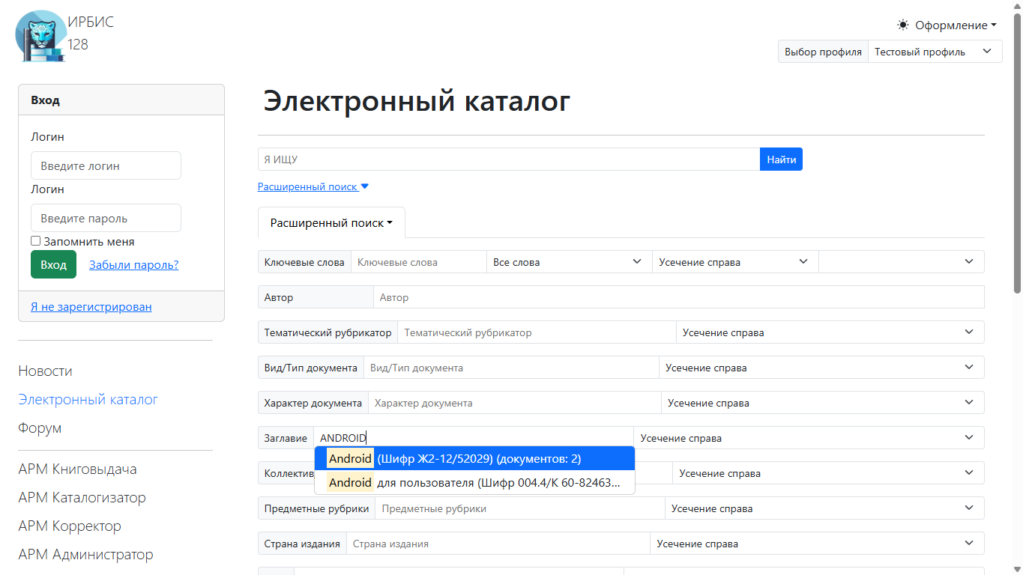
Рисунок 4 - Форматированная подсказка словаря в расширенном поиске
Если для выбранного поля квалификаторы не настроены, список квалификаторов не отображается и запрос строится без ограничения вида /(...). Верхняя строка «Я ищу» не наследует квалификатор расширенного поля автоматически.
После заполнения поискового выражения нажмите кнопку Поиск. Система сформирует список найденных записей и откроет страницу результатов.

1. Профили и параметры формы Bootstrap5
Если пользователю доступно несколько профилей АРМ «Читатель», на странице поиска Bootstrap5 отображается меню Выбор профиля. Меню находится в верхней части страницы рядом с пунктом Оформление, поэтому профиль можно сменить до ввода поискового запроса.
В раскрывающемся списке показываются только пользовательские названия профилей из АРМ «Администратор». Служебный префикс Профиль АРМ Читатель: в списке не выводится. Если пользователю доступен только один профиль, он применяется автоматически и отдельное меню не показывается.
Администратор может скрыть выбор профиля даже при наличии нескольких доступных профилей. Для этого в настройках профиля АРМ «Читатель» используется параметр Скрыть возможность выбора профиля даже если их доступно несколько в группе Настройка формы поиска.
В поисковых полях с вводом термина или словарной подсказкой можно исправить строку, набранную в неправильной раскладке. Установите курсор в поле и нажмите Alt+F6: символы строки будут заменены между русской и английской раскладкой. Повторное нажатие выполняет обратное преобразование.
В АРМ «Администратор» для профиля АРМ «Читатель» параметры формы поиска собраны в блоке «Настройка формы поиска». Если в поле Тип поисковой формы выбран вариант SearchFormBootstrap5, дополнительные параметры внешнего вида основной строки поиска задаются в разделе Настройка интерфейса Bootstrap5. Эти параметры относятся к форме Bootstrap5 и не меняют внешний вид форм SearchFormExtJS и SearchFormGunb.
В форме Bootstrap5 под строкой «Я ищу» отображается ссылка Расширенный поиск. Она раскрывает панель с отдельными поисковыми полями и выводится тем же компактным размером, что и основная строка поиска, чтобы не отвлекать от ввода запроса.
В разделе доступны параметры:
- Искать по нажатию клавиши “Enter” - включает отправку поисковой формы клавишей Enter на странице ?id=EC. По умолчанию параметр выключен, поэтому пользователь запускает поиск кнопкой Найти. Если параметр включен, Enter выполняет то же действие, что и кнопка Найти, а сочетание Shift+Enter поиск не запускает.
- Тип выравнивания - задает положение строки поиска в пределах страницы: слева, по центру или справа. Значение по умолчанию - слева.
- Длина строки - задает ширину строки поиска в процентах. Если указано значение меньше 20, система использует минимальную ширину 20%.
Выравнивание применяется к строке поиска Bootstrap5 целиком: полю ввода и кнопке отправки запроса. Чтобы варианты по центру и справа были заметны пользователю, задайте длину строки меньше полной ширины страницы, например 75.
Во время выполнения запроса в области результатов отображается синий индикатор загрузки из точек и сообщение Идет поиск записей. Это промежуточное состояние показывает, что запрос принят в обработку; после завершения поиска оно автоматически заменяется списком найденных записей или сообщением об ошибке.

Настройка поисковой формы
Поисковая форма АРМ «Читатель» настраивается в профиле модуля EC. Настройки применяются к Bootstrap- и ExtJS-формам через общий слой разрешения параметров поиска.
В блоке «Настройка формы поиска» выбирается тип формы. В блоке «Настройка вкладки расширенного поиска» задаются поля, которые пользователь увидит в расширенном поиске.
Таблица «Настройка видов поиска» определяет обычные поисковые поля:
- «Префикс» - поисковый префикс ИРБИС, например K=, T=, A=;
- «Наименование» - подпись поля в форме;
- «Тип» - способ ввода: текстовое поле, словарь, меню или другой поддержанный редактор;
- «Доп. инфо.» - имя меню или дополнительные данные для выбранного типа;
- «Формат подсказки» - формат ItemF8For, который передается в словарную подсказку и позволяет показывать пользователю отформатированное описание термина;
- «Дополнительный словарный поиск» - правило ItemAdv вида <БД>,<префикс>,<формат>, по которому выбранный словарный термин может быть раскрыт в дополнительные поисковые термины;
- «Уровень применимых логик» - набор режимов поиска, которые можно показать пользователю;
- «По умолчанию» - начальное значение поля.
Параметры ItemF8For и ItemAdv применяются в Bootstrap- и ExtJS-формах через общий слой настроек поиска. Если ItemF8For задан, словарная подсказка получает формат и показывает его результат вместо только исходного термина. Если задан ItemAdv, при построении запроса система ищет выбранный термин в указанной базе с указанным префиксом, форматирует найденные постинги и добавляет полученные значения в поисковое выражение.
Для поиска с квалификаторами используется отдельный параметр «Префикс поиска для квалификаторов». Он соответствует CvalifPrefix в INI ИРБИС 64. Квалификаторы могут быть настроены не только для K=, а для любого префикса, указанного в этом параметре.
Таблица «Квалификаторы поисковых терминов» определяет варианты, которые появятся в форме рядом с полями выбранного префикса:
- «Название» - текст варианта для пользователя, например заглавии;
- «Поля через запятую» - список числовых меток постинга, например 1200,12251;
- «Спец. значение» - вариант любом поле, соответствующий /();
- «Служебное значение INI» - итоговое значение CvalifValue, которое формируется автоматически и доступно только для просмотра.

1. Пример настройки квалификаторов
Откройте АРМ «Администратор», раздел «Настройки модулей системы», выберите модуль «АРМ Читатель» и откройте «Управление профилями настроек АРМ Читатель». В нужном профиле в блоке «Настройка вкладки расширенного поиска» добавьте поле поиска с префиксом K=, подписью для пользователя, типом WIrbis.SearchField и уровнем применимых логик, который разрешает выбор режима поиска.
В поле «Префикс поиска для квалификаторов» укажите тот же префикс K=. В таблице «Квалификаторы поисковых терминов» добавьте варианты, например любом поле, заглавии, коллективе/мероприятии и предметных заголовках.
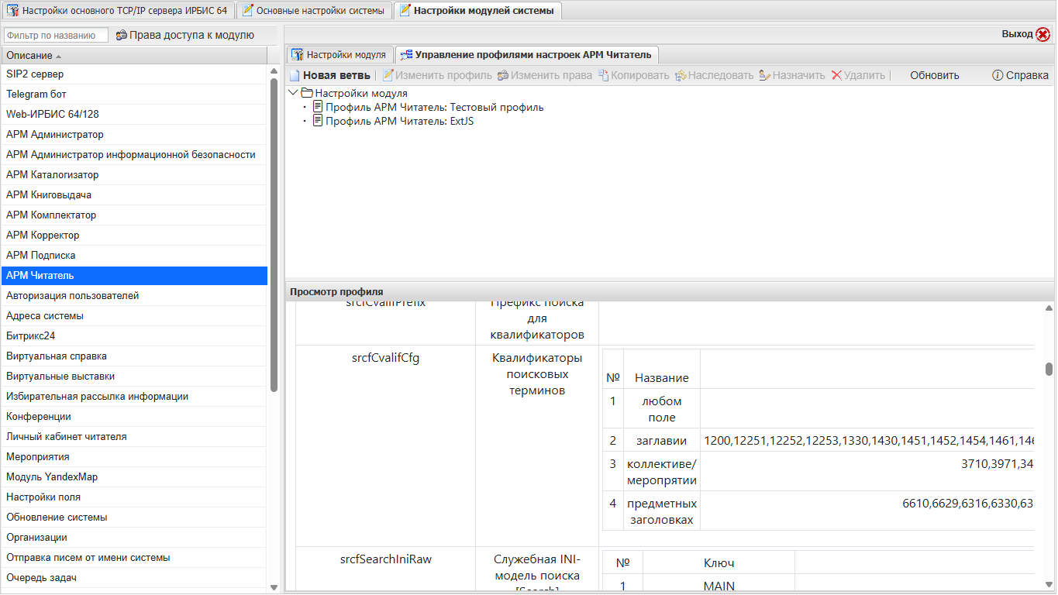
Рисунок 1 - Настройка квалификаторов поисковых терминов в профиле АРМ «Читатель»
После сохранения профиля откройте поиск по электронному каталогу, выберите этот профиль и раскройте «Расширенный поиск». Для настроенного поля рядом с вводом должны появиться выбор логики, выбор усечения и список квалификаторов.
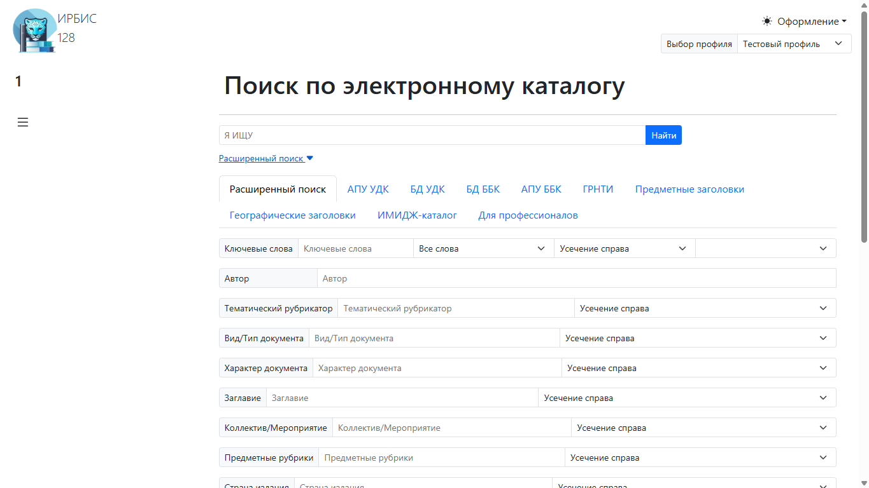
Рисунок 2 - Расширенный поиск с настроенными квалификаторами поисковых терминов
Чтобы настроить квалификатор с несколькими метками, введите их в поле «Поля через запятую»: например 1200,12251. При сохранении профиля система соберет значение вида /(1200,12251,...) и сохранит его в INI-совместимой модели.
Служебная таблица «Служебная INI-модель поиска [Search]» хранит полную модель секции [Search]: поля Item*, квалификаторы Cvalif*, счетчики и параметры, которые текущий редактор может не показывать отдельно. Эта таблица нужна для совместимости с ИРБИС 64 и не предназначена для ручного редактирования.
Если профиль не содержит собственных поисковых полей, форма берет настройки из секции [Search] INI-файла текущей базы данных. Если и там нет настроек, используется встроенный минимальный набор полей без квалификаторов.

2. Сценарии поиска по связи
Блок «Сценарии поиска по связи» задает переходы от найденной записи к связанным документам. Эти настройки используются в полном описании записи и в действии Поиск в результатах. Пользовательский сценарий описан в разделе Поиск по связи.
Сценарий содержит название, формат получения значения из текущей записи, поисковый префикс, суффикс и логику соединения нескольких значений. Каждая непустая строка результата формата превращается в поисковый термин. Если формат уже формирует полный поисковый термин, префикс и суффикс можно оставить пустыми.
Поле профиля | Параметр INI | Назначение
«Название сценария» | ScntNameNN | Название, которое видит пользователь. NN - номер сценария, начиная с 0.
«Формат терминов» | ScntFormatNN | Формат, который выполняется для текущей записи. Каждая строка результата становится отдельным термином.
«Префикс терминов» | ScntPrefNN | Префикс, который добавляется перед каждым термином, например A=, T=, U=.
«Суффикс терминов» | ScntSuffixNN | Суффикс после термина. Частый вариант - $ для правого усечения.
«Логика объединения» | ScntLogicNN | Оператор, которым объединяются несколько терминов одного сценария.
- | ScntNumb | Общее количество сценариев в INI.
Значение ScntLogicNN задает оператор между терминами:
Значение | Оператор | Назначение
0 | + | ИЛИ: достаточно совпадения любого термина.
1 | * | И: должны совпасть все термины.
2 | ^ | И НЕ: первый термин должен присутствовать, последующие исключаются.
3 | (F) | Контекстное И в одном повторении поля.
4 | . | Контекстное И рядом стоящих терминов.
5 | (G) | Контекстное И в одном поле.
Если в профиле нет собственных сценариев, система использует совместимые параметры Scnt* из секции [Search] INI-файла базы данных. Для переноса старых INI-настроек сначала импортируйте параметры поиска в профиль, проверьте строки «Сценарии поиска по связи» и сохраните профиль. При экспорте профильные строки снова записываются в ScntNameNN, ScntFormatNN, ScntPrefNN, ScntSuffixNN, ScntLogicNN и ScntNumb.
Типичный набор сценариев для БД IBIS:
Название | Формат | Префикс | Суффикс
Автор | !scnt1 | A= | $
Заглавие | !scnt2 | T= | $
Коллектив/Мероприятие | !scnt3 | M=
Тематический рубрикатор (ГРНТИ) | !scnt4 | R=
Предметные рубрики | !scnt5 | S=
УДК/ББК | !scnt6 | U= | $
Журнал - номера | !scnt7
Номер журнала/Сборник - статьи | !scnt8
Основной документ - приложение | !scnt9
Рецензия - рецензируемый документ | !scnt10
Подшивка - номера журнала | !scnt8
Параллельные издания | !scnt11
Изменение заглавия | !scnt12
Другие связанные документы | !scnt13
Сценарии без формата не используются. Сценарии, для которых текущая запись не дает терминов или по построенному запросу нет результатов, не выводятся пользователю в полном описании.

3. Обмен настройками поиска с INI
В профиле АРМ «Читатель» можно указать INI-файл, из которого загружаются параметры поиска, и выгрузить текущие настройки профиля обратно в INI. Это нужно для переноса настроек между старым INI-описанием ИРБИС 64 и профилем ИРБИС 128.
Откройте АРМ «Администратор», раздел «Настройки модулей системы», выберите модуль «АРМ Читатель» и откройте «Управление профилями настроек АРМ Читатель». Выберите профиль и нажмите «Изменить профиль». В начале формы находится поле «INI по умолчанию для параметров поиска» и кнопки «Импортировать настройки из ini» и «Экспортировать настройки в ini».
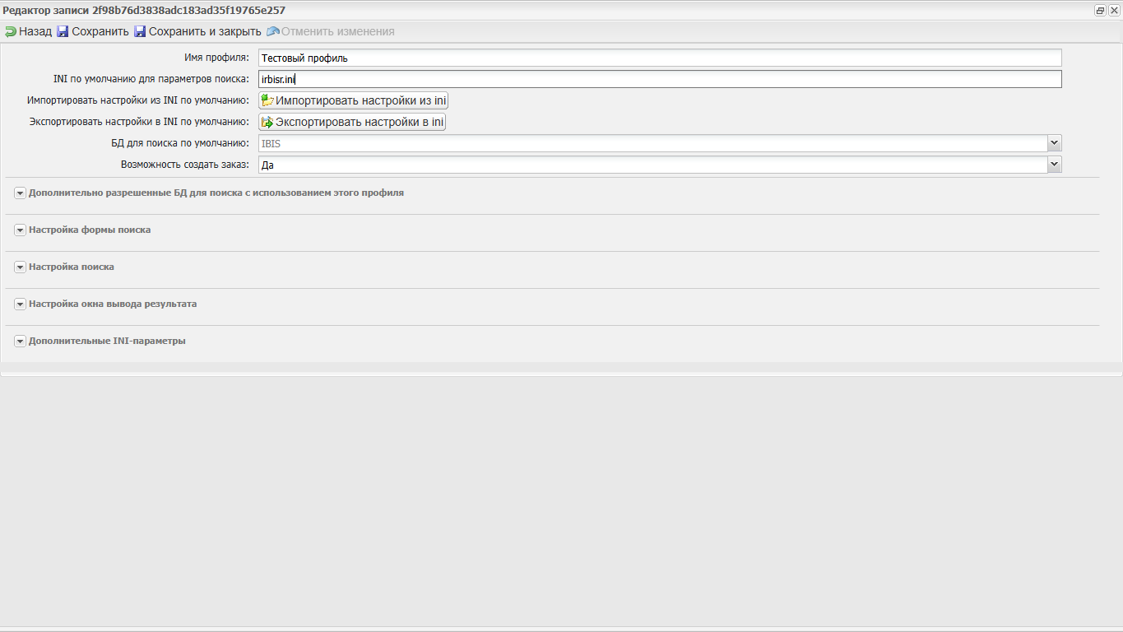
Рисунок 3 - Импорт и экспорт настроек поиска в профиле АРМ «Читатель»
Импорт читает выбранный INI-файл и заполняет профиль параметрами секции [Search]. Экспорт сохраняет текущие поля поиска, квалификаторы и дополнительные INI-параметры в выбранный INI-файл. Параметры, для которых нет отдельного видимого поля редактора, отображаются в таблице «Дополнительные INI-параметры» и сохраняются при повторном экспорте.
До добавления INI-обмена администратор мог редактировать только видимые поля профиля, а дополнительные параметры секции [Search] могли потеряться при переносе. После импорта и экспорта профиль сохраняет видимые настройки и совместимые INI-параметры вместе.

Результаты поиска
Страница результатов показывает найденные библиографические записи и набор действий, доступных для текущей записи или для отмеченной группы записей. Состав кнопок зависит от настроек профиля, прав пользователя и данных в выбранной записи.

1. Карточка результата
В Bootstrap-представлении каждая найденная запись выводится карточкой: слева отображается обложка, справа - тип издания, автор, заглавие, дополнительные сведения и кнопки доступных действий.
Если в библиографической записи заполнено возрастное ограничение, оно выводится в верхней правой части карточки отдельной темной меткой. Для записей с признаком обязательного ограничения система показывает метку 18+; в остальных случаях выводится текст ограничения из данных записи. Для номеров журналов метка может формироваться по связанной записи журнала.

2. Сортировка результатов
Если в профиле АРМ «Читатель» включена настройка «Показывать сортировку в результатах поиска», в панели «Управление поиском» отображается список Сортировка. Пользователь выбирает поле и направление, после чего система снова загружает первую страницу результатов в выбранном порядке.
Список содержит вариант «Дата ввода» и поля из таблицы «Настройка сортировки» профиля. Для каждого поля выводятся два направления: «по возрастанию» и «по убыванию». Выбор варианта обновляет параметры поиска SortBy и AscSortDir, поэтому выбранный порядок сохраняется в адресе страницы и применяется при дальнейшем листании результатов.
Администратор настраивает список в АРМ «Администратор»: модуль «АРМ Читатель» -> профиль нужного интерфейса -> блок «Настройка окна вывода результата» -> «Настройка сортировки». В этом блоке можно включить или скрыть сортировку в результатах, выбрать режим «Использовать префиксную сортировку» и заполнить таблицу «Настройка сортировки». В таблице поле «Критерий» задает значение сортировки, а поле «Название» - подпись варианта для пользователя.
Если включена префиксная сортировка, система добавляет к критерию префикс pref: и сортирует по словарному префиксу ИРБИС. Если режим выключен, критерий передается как обычный ключ сортировки.

3. Дополнительные блоки результата
Если поисковый запрос найден не только в основных полях краткого описания, карточка записи может показать дополнительные поясняющие блоки.
Найдено в доп. точках доступа - блок появляется, когда запрос совпал с дополнительной точкой доступа записи, например с фамилией или инициалами составителя, редактора или другого ответственного лица. Совпавшая часть выводится с визуальной подсветкой, чтобы было понятно, какое именно значение привело запись в выдачу.
Найдено в полном тексте - блок появляется для записей, связанных с проиндексированным полным текстом. В нем показывается количество страниц с совпадениями и фрагменты текста по страницам. Ссылка в заголовке найденной страницы открывает просмотрщик полного текста на этой странице и передает поисковый запрос в параметре squery, чтобы найденные слова подсвечивались при просмотре.
@@@info Дополнительные блоки выводятся только при наличии соответствующих данных в записи, полнотекстового индекса и прав доступа к полному тексту. Если совпадение найдено только в обычных библиографических полях, карточка может отображаться без этих пояснений. @@@

Навигация по найденным записям
Результаты поиска выводятся списком найденных документов. По умолчанию на одной странице отображается 20 записей. Если найдено больше записей, используйте кнопки листания в нижней части страницы.
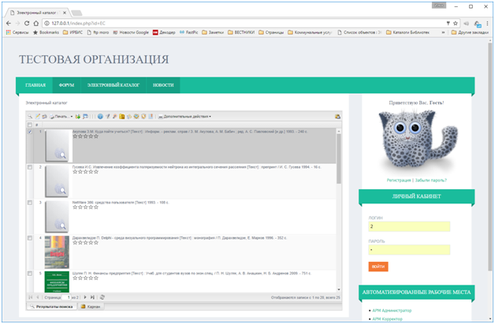
Рисунок 1 - Результаты поиска

Рисунок 2 - Кнопки листания страниц результатов поиска

Действия с найденными записями
Панель действий содержит команды для просмотра, уточнения, печати, экспорта, заказа и перехода к связанным данным. Доступность отдельных действий зависит от текущей записи, отмеченных записей, прав пользователя и настроек профиля.
Для отдельных найденных записей может отображаться меню связанных изданий. Оно появляется только тогда, когда для записи есть хотя бы один переход к номерам, статьям, сводному описанию, описанию номера или другим томам.
Рисунок 1 - Вид панели действий

Групповые действия с найденными записями
Групповые действия становятся доступны после отметки одной или нескольких записей флажками в результатах поиска. Панель действий отображается справа от списка и содержит команды для отмеченного набора.
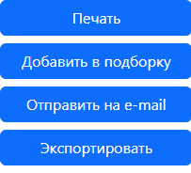
Рисунок 1 - Панель групповых действий после отметки записи
На панели могут быть доступны:
- Печать - открывает выбор записей и печатной формы.
- Добавить в подборку - помещает выбранные записи в пользовательскую подборку.
- Отправить на e-mail - отправляет сведения о выбранных записях на адрес электронной почты.
- Экспортировать - открывает выбор записей и параметров экспортного файла.
Состав кнопок зависит от профиля поиска и прав пользователя. В результатах поиска нет команды удаления из подборки; удаление выполняется на странице самой подборки.

Печать отобранных документов
Для печати найденных записей нажмите кнопку Печать. Система откроет диалог уточнения выбора записей.
В диалоге можно выбрать печать всех найденных записей, только отмеченных записей или всех записей, кроме отмеченных. После нажатия OK будет сформирована печатная форма.
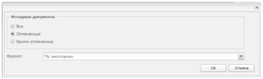
Рисунок 1 - Диалог уточнения выбора записей

Экспорт отобранных записей
Для экспорта найденных записей отметьте нужные записи в результатах поиска и нажмите кнопку Экспортировать на панели действий. Система откроет диалог выбора записей и параметров экспортного файла.
Кнопка отображается с учетом прав пользователя. В настройках прав используется право ALLOWEXPORT (Экспорт записей) модуля EC.
В диалоге можно выбрать:
- какие записи экспортировать: все найденные, отмеченные или все найденные кроме отмеченных;
- ТВП, который будет использован для формирования представления;
- формат записи: Текстовый, ISO 2709, XML, JSON;
- кодировку: UTF-8, Windows-1251, CP 866 (DOS).
Если выбран режим экспорта отмеченных записей или записей кроме отмеченных, перед подтверждением нужно отметить хотя бы одну запись. После нажатия OK браузер начнет скачивание экспортного файла.
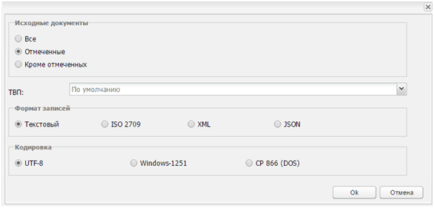
Рисунок 1 - Диалог уточнения выбора записей и настроек экспорта

Просмотр полного описания
Для просмотра полного библиографического описания текущей записи нажмите кнопку Полное описание.
В карточном виде результатов поиска полное описание также открывается по нажатию на заглавие записи или на изображение обложки. Если у записи нет собственной обложки, таким же переходом служит стандартная заглушка обложки. Когда для записи не сформировано заглавие, изображение обложки открывается как отдельное изображение.
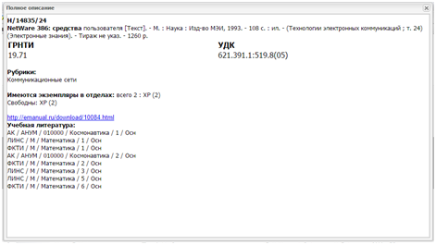
Рисунок 1 - Окно просмотра полного описания
Окно показывает расширенное представление записи в выбранном формате просмотра.
Для записей отдельного номера журнала (NJ) сведения об экземплярах выводятся в полном описании только тогда, когда в записи есть поле 910 и нет поля 902. Если запись содержит поле 902, блок экземпляров не показывается, даже если в записи есть данные экземпляров.

Просмотр аннотации к изданию
Для просмотра аннотации текущей записи нажмите кнопку Аннотация. После нажатия откроется окно с текстом аннотации, если она есть в библиографической записи.

Просмотр ключевых слов
Для просмотра ключевых слов текущей записи нажмите кнопку Ключевые слова.
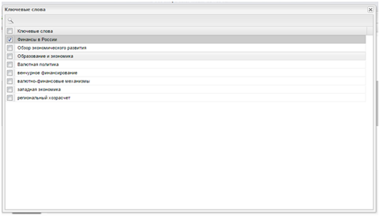
Рисунок 1 - Окно просмотра ключевых слов
В окне можно отметить несколько ключевых слов и запустить поиск по выбранным словам. Это позволяет быстро перейти к тематически близким документам.

Просмотр систематических индексов
Для просмотра систематических индексов текущей записи нажмите кнопку Систематические индексы. Система откроет окно со списком индексов, если они заполнены в записи.
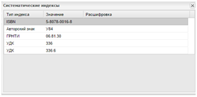
Рисунок 1 - Окно просмотра систематических индексов

Просмотр содержания
Для просмотра содержания текущей записи нажмите кнопку Содержание. Система откроет окно со структурой содержания, если эти данные заполнены в записи.
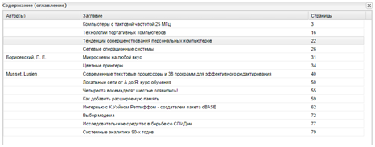
Рисунок 1 - Окно просмотра содержания

Просмотр полного текста
Для просмотра ссылок на полные тексты текущей записи нажмите кнопку Полный текст. Система откроет окно со списком доступных ссылок.
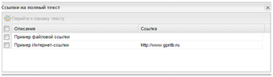
Рисунок 1 - Окно просмотра ссылок на полный текст
Выберите нужную ссылку и нажмите Перейти к полному тексту. Браузер откроет документ или встроенный просмотрщик, если документ хранится в модуле электронной библиотеки.
Если запись была найдена по полнотекстовому совпадению, карточка результата может дополнительно показывать фрагменты найденного текста по страницам. Переход по такому фрагменту открывает просмотрщик полного текста сразу на найденной странице и передает исходный запрос для подсветки найденных слов.
Подробные настройки просмотрщиков, полнотекстового индекса, прав доступа, печати и скачивания описаны в справке модуля FT, прежде всего в разделах FT/UserGuide/ShowFT и FT/AdminGuide/Configuration.

Просмотр условий использования и репродуцирования текста
Для просмотра условий использования и репродуцирования текста нажмите кнопку Условия использования. Окно показывает сведения об ограничениях доступа, печати, скачивания и других правилах работы с текстом, если они заданы для выбранной записи или полного текста.
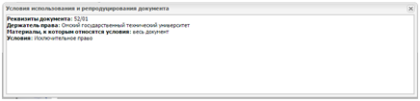
Рисунок 1 - Окно просмотра условий использования и репродуцирования текста

Уточнение поиска
Для уточнения текущего поиска нажмите кнопку Уточнить поиск. Система откроет форму дополнительных условий.
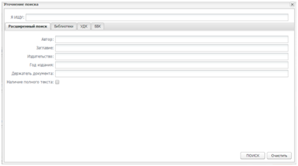
Рисунок 1 - Окно уточнения поиска
После заполнения параметров нажмите Поиск. Новый запрос будет применен как уточнение к текущему результату.

Поиск по связи
Поиск по связи помогает перейти от найденной записи к документам, у которых совпадают выбранные элементы описания: автор, заглавие, коллектив, предметная рубрика, классификационный индекс или специально настроенная связь между записями.

1. Где доступен поиск
В результатах поиска выберите запись и нажмите кнопку Поиск в блоке действий. Система показывает доступные сценарии и поисковые выражения, которые построены для выбранной записи. Выберите строку сценария, чтобы заменить текущую выдачу новым поиском по этой связи.
В полном описании записи сценарии отображаются как раскрывающиеся блоки. Заголовок блока содержит название сценария и количество найденных связанных записей. Откройте блок, чтобы посмотреть первые записи. Если найдено больше документов, нажмите Показать все результаты.
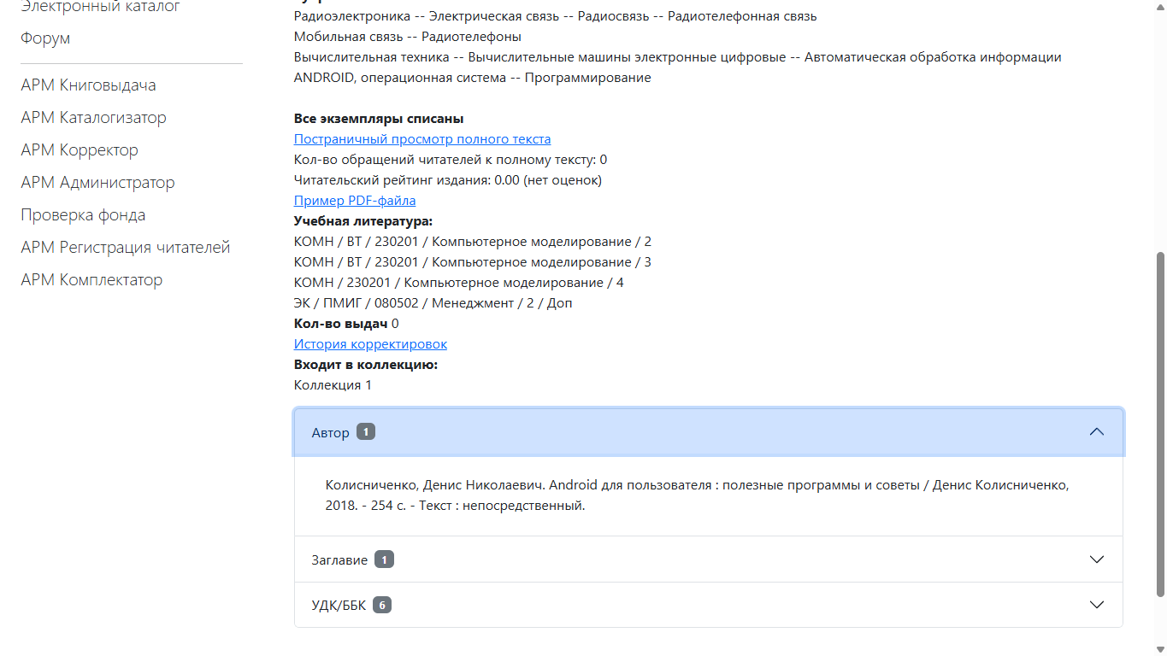
Рисунок 1 - Поиск по связи в полном описании записи

2. Как строится связанный запрос
Для каждого сценария система форматирует текущую запись указанным форматом. Каждая непустая строка результата форматирования становится поисковым термином. К термину добавляются настроенные префикс и суффикс, затем все термины объединяются выбранной логикой.
Например, сценарий «Автор» может получить из текущей записи фамилию автора, добавить префикс A= и суффикс $, а затем выполнить поиск других записей с тем же авторским термином. Сценарий по связи журнала и номеров может формировать уже готовые термины без отдельного префикса.
Если формат не вернул ни одного значения или по построенному запросу нет связанных записей, блок сценария в полном описании не выводится. В окне действий такой сценарий тоже не предлагает пользователю пустой переход.

3. Откуда берутся сценарии
Состав сценариев задается в профиле АРМ «Читатель» в блоке «Сценарии поиска по связи». Если профиль не содержит собственных сценариев, используются совместимые параметры Scnt* секции [Search] INI-файла текущей базы данных.
Поля сценария, логика объединения и типовые варианты для БД IBIS описаны в настройках поисковой формы.

Сохранение поискового запроса
Зарегистрированные пользователи могут сохранить текущий поисковый запрос со страницы результатов и затем вернуться к нему из личного кабинета.
Нажмите кнопку Сохранить поисковый запрос. Система откроет небольшое диалоговое окно с вопросительным знаком, полем для названия и параметром подписки. Вопросительный знак является только визуальным маркером подтверждения: он не требует отдельного действия и не является кнопкой.
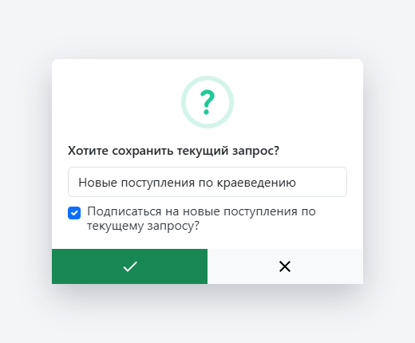
Рисунок 1 - Диалоговое окно «Сохранить поисковый запрос»
Введите понятное название запроса. Если нужно получать уведомления о новых поступлениях по этому же поисковому выражению, включите флажок Подписаться на новые поступления по текущему запросу?.
Для сохранения нажмите зеленую кнопку с галочкой. Кнопка с крестиком закрывает окно без сохранения. После успешной записи система показывает сообщение со статичным зеленым значком и ссылку Сохраненные поисковые запросы, по которой можно открыть список сохраненных запросов.
Если запись не выполнена, система показывает сообщение с красным статичным значком ошибки. Под текстом сообщения доступна кнопка-ссылка Сохранить запрос: она закрывает сообщение и повторно открывает форму, чтобы пользователь мог указать название запроса и выполнить сохранение еще раз.
Сохраненный запрос хранится для текущего пользователя. Из списка сохраненных запросов можно повторно открыть результаты поиска по тому же выражению.

Добавление записей в подборку
Для зарегистрированных пользователей доступно добавление найденных записей в подборку. Нажмите кнопку Добавить в подборку, выберите набор записей и подборку, в которую нужно поместить записи.
Можно добавить все найденные записи, только отмеченные записи или все записи, кроме отмеченных. Для выполнения действия нажмите OK. Кнопка Отмена закрывает окно без изменения подборки.
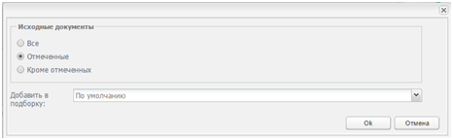
Рисунок 1 - Диалоговое окно добавления записей в подборку

Заказ изданий и электронных копий
Для зарегистрированных пользователей в результатах поиска доступен заказ найденного издания. Нажмите кнопку Заказать, чтобы открыть окно создания заказа на выдачу.
В окне нужно выбрать место выдачи. При необходимости можно добавить примечание к заказу. Для сохранения заказа нажмите Сохранить. Кнопка Назад закрывает окно без добавления заказа.
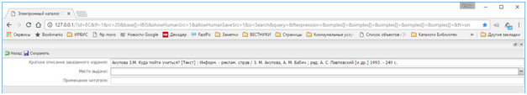
Рисунок 1 - Создание заказа на выдачу
Если в модуле RQST включена настройка rqstedd, рядом с обычным заказом доступен заказ электронной копии части документа. Команда открывает окно Заказ по ЭДД.
В окне заказа по ЭДД нужно выбрать место выдачи и указать электронный адрес для связи. Затем заполните название статьи, номера страниц или оба поля сразу. Система не сохранит заявку, если не указано ни название статьи, ни страницы. При необходимости добавьте примечание к заказу.
После сохранения создается запись заказа с типом edd. Такая заявка обрабатывается в форме «ЭДД» АРМ «Книговыдача»: оператор может просмотреть читателя и издание, выполнить заказ, приложить файл результата, отказать по справочнику причин или посмотреть историю выполненных заказов и отказов. Если в профиле включены уведомления, после выполнения читателю отправляется сообщение со ссылкой на результат.
Кнопки заказа отображаются только при включенной подсистеме заказов RQST, разрешенной настройке показа заказов в профиле электронного каталога и наличии авторизованного читателя. Для ЭДД дополнительно должна быть включена настройка rqstedd; обработка заявок зависит от профиля АРМ «Книговыдача», выбранного для обслуживания ЭДД.

Меню связанных изданий
В карточке найденной записи может появляться меню связанных изданий. В нем собраны переходы, которые строятся по данным текущей записи и связанным библиографическим записям.
Меню отображается только при наличии хотя бы одной доступной команды. Если для найденного издания нет номеров, статей, сводного описания, описания номера или других томов, кнопка с тремя точками не показывается.
В меню могут быть доступны следующие переходы:
- Перейти к списку номеров - для общего описания журнала или газеты;
- Перейти к списку статей - если у записи найдены связанные статьи;
- Перейти к сводному описанию журнала/газеты - для записи отдельного номера;
- Перейти к описанию номера журнала/газеты - для записи статьи или материала номера;
- Найти остальные тома - для многотомного издания.
После выбора команды система выполняет связанный поиск и показывает найденные записи в результатах поиска.

Переход от общего описания газеты или журнала к номерам
Если текущая запись является общим описанием газеты или журнала, на панели действий появляется команда Перейти к списку номеров журнала/газеты. Она выполняет связанный поиск и показывает записи отдельных номеров.
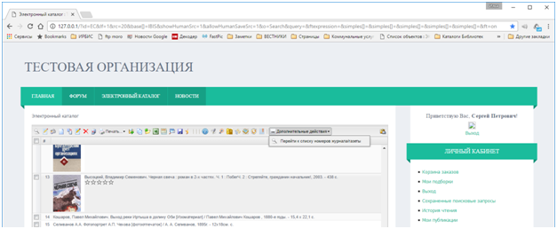
Рисунок 1 - Переход от общего описания газеты или журнала к записям номеров

Переход от номера газеты или журнала к сводной записи
Если текущая запись описывает отдельный номер газеты или журнала, на панели действий появляется команда Перейти к сводному описанию журнала/газеты. Она открывает связанную запись общего описания издания.
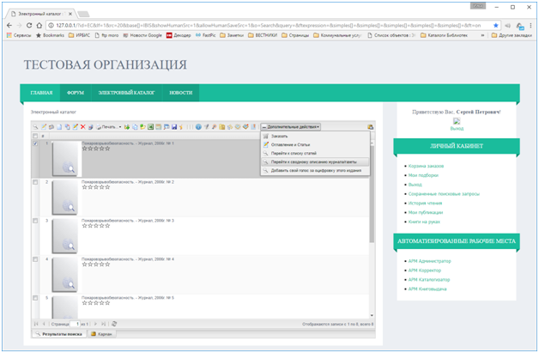
Рисунок 1 - Переход от записи номера газеты или журнала к записи общего описания

Список расформатированных записей
Режим Список расформатированных записей выводит результат поиска как плоский HTML-список. В этом режиме система не строит стандартные карточки Bootstrap 5 и не выводит панель действий для каждой записи. Вид заголовка, каждой найденной записи и подвала задается форматами ИРБИС 128.
Режим включается в настройках профиля модуля EC: Настройка окна вывода результата -> Тип вывода результатов поиска -> Список расформатированных записей.

1. Форматы вывода
В блоке Настройка вывода результата в виде списка расформатированных записей задаются форматы:
Настройка | Назначение | Значение по умолчанию
fmtFlatHeader | Формат заголовка результата поиска. Выполняется один раз перед списком записей. | fmtFlatHeader
fmtFlatFooter | Формат подвала результата поиска. Выполняется один раз после списка записей. | fmtFlatFooter
fmtFlatRecord | Краткий формат записи. Выполняется для каждой найденной записи на текущей странице результата. | brief
fmtFlatFullRecord | Полный формат записи для перехода к подробному представлению, если сценарий использует отдельный полный формат. | full
Для каждого формата рядом задается Модуль хранения формата. Если модуль указан, система ищет файл в папке Formats этого модуля, например modules/EC/Formats/fmtFlatHeader.pft128.
Если модуль хранения краткого или полного формата записи не указан, система берет модуль из поля 920 текущей библиографической записи. Например, для записи с 920=SPEC формат brief будет искаться в modules/SPEC/Formats/brief.pft128. Это позволяет использовать разные форматы для разных типов записей в одном результате поиска.

2. Что видит пользователь
После выполнения поиска пользователь видит один список найденных записей:
- заголовок списка формируется форматом fmtFlatHeader;
- каждая запись выводится результатом формата fmtFlatRecord;
- между записями добавляется перенос строки;
- подвал списка формируется форматом fmtFlatFooter;
- навигация и количество записей на странице зависят от параметров результата поиска.
Такой режим подходит для страниц, где нужно полностью управлять HTML-разметкой результата через форматы. Если пользователю нужны стандартные кнопки записи, корзина, печать, экспорт, заказ или другие интерактивные действия из карточки результата, используйте обычный режим Bootstrap 5 или интерактивный режим результатов поиска.

3. Проверка настройки
После изменения форматов выполните контрольный поиск в базе, где есть записи нужных типов. Проверьте:
- заголовок и подвал выводятся один раз;
- каждая найденная запись использует ожидаемый краткий формат;
- для записей разных типов правильно выбирается модуль хранения формата по полю 920;
- ссылки и кнопки, если они генерируются внутри формата, ведут на относительные системные маршруты;
- на странице нет сообщений об ошибке загрузки формата.

Оценка издания звёздочками
Если в профиле АРМ Читатель включена настройка Позволять пользователям оценивать издания звездочками, под обложкой записи на странице результатов поиска отображается блок оценки издания. Настройка находится в группе Настройка окна вывода результата -> Настройка формата вывода результата brief_wi.
Под обложкой выводятся пять звёзд и строка Общий рейтинг. Неавторизованный пользователь видит текущий общий рейтинг, но не может изменить оценку. Авторизованный пользователь выбирает оценку от одной до пяти звёзд; после выбора система сохраняет личную оценку пользователя и обновляет общий рейтинг издания.
Личная оценка привязана к пользователю и изданию. При следующем входе тот же пользователь видит ранее выбранное количество звёзд. Общий рейтинг рассчитывается по всем оценкам издания и показывается остальным пользователям как среднее значение.
Если настройка показа выключена, звёзды и общий рейтинг не выводятся на карточках результатов поиска.

Отметка записей в результатах поиска
В результатах поиска у каждой записи есть флажок выбора. Отметьте один или несколько флажков, если нужно выполнить действие не с текущей записью, а с выбранным набором.
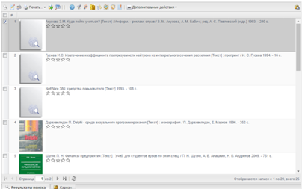
Рисунок 1 - Чекбоксы выбора записей в результатах поиска
Отметки используются командами, которые обрабатывают группу найденных записей: печатью, экспортом, добавлением в подборку и другими действиями, если они включены в профиле поиска и доступны пользователю.
В диалоге группового действия можно выбрать область обработки:
- Все - все записи текущего результата поиска.
- Отмеченные на текущей странице - только записи, отмеченные флажками.
- Кроме отмеченных - все записи результата, кроме отмеченных.
Если запись не отмечена, варианты Отмеченные на текущей странице и Кроме отмеченных недоступны. Отметки относятся к текущей странице выдачи, поэтому перед подтверждением группового действия проверьте выбранный набор в открывшемся диалоге.

Общее обозначение материала в результатах поиска
Общее обозначение материала помогает отличить электронный ресурс, текст, ноты, карты, изоматериалы и другие виды документов прямо в списке результатов. В краткой карточке оно выводится рядом с дополнительными сведениями о записи, если формат результата получил эти данные из библиографической записи.
Для карточек АРМ «Читатель» на Bootstrap 5 обозначение берётся из поля 203: подпись формируется из 203^A, значение - из 203^C. Если эти подполя не заполнены, дополнительный фрагмент в карточке не выводится. В других кратких форматах состав обозначения может зависеть от выбранного формата, кодированных полей записи и настроек базы данных.
Показом обозначения управляет настройка профиля АРМ «Читатель»:
- Откройте АРМ «Администратор».
- Перейдите к настройкам модуля EC.
- Выберите нужный профиль АРМ «Читатель».
- В разделе Настройка форматов вывода результата задайте параметр Выводить общее обозначение материала.
Значение Выводить оставляет обозначение в краткой карточке результата. Значение Не выводить скрывает этот фрагмент, но не изменяет библиографическую запись и не влияет на полное описание документа.

Формирование ссылки для передачи в Crossref
Страница ?id=EC/CreateBookLink предназначена для сотрудников, которым нужно подготовить публичную ссылку на полное описание документа из электронного каталога для передачи в Crossref.
Форма содержит два поля:
- Имя БД - имя базы данных электронного каталога. По умолчанию используется KATBW.
- Шифр документа - значение поля 903 библиографической записи.
После заполнения полей нажмите кнопку СФОРМИРОВАТЬ. Если шифр документа указан, система выводит ссылку вида:
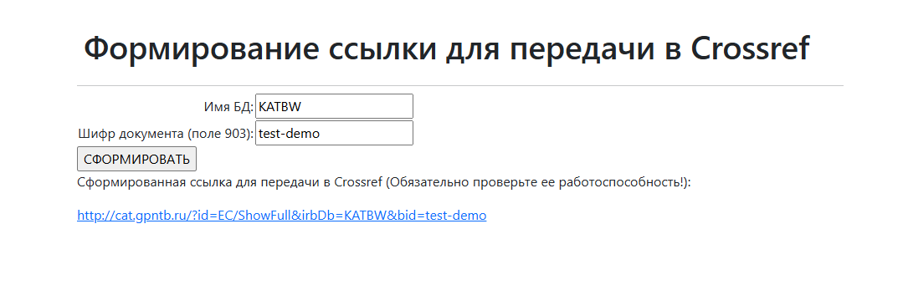
Рисунок 1 - Страница формирования ссылки для передачи в Crossref
?id=EC/ShowFull&irbDb=<имя_БД>&bid=<шифр_документа>
Сформированная ссылка открывает страницу полного описания записи в указанной базе данных. Перед передачей ссылки в Crossref проверьте, что она открывается и ведет к нужному документу.

